2023第23届中国国际机电产品博览会暨

第11届武汉机床展

展后报告

**主办单位：**

武汉市城市建设投资开发集团有限公司

中国机电产品进出口商会

**承办单位：**

武汉国际会展集团股份有限公司

**协办单位：**

湖北立嘉展览展有限公司

**中部崛起的工业力量 智能制造的市场机遇**

2023年9月14-17日，由武汉市城市建设投资开发集团有限公司、中国机电产品进出口商会主办，武汉国际会展集团股份有限公司承办，湖北立嘉会议展览有限公司协办的第23届中国国际机电产品博览会，在武汉国际博览中心成功举办，吸引超过3万次嘉宾前来参观！

本届展会以“数智赋能，科技创新”为主题，展出面积达4万平方米，来自美国、日本、韩国、瑞士等10余个国家及国内20多个省市的461家制造商以及终端用户携实物展示。涵盖机床、智能工厂、焊接切割设备、橡塑与包装工业、模具、管材及加工设备、新能源汽车技术及孔加工解决方案六大专区，集中展示近年来装备制造业取得的新成果，国内国外企业同台竞技，助推行业发展新动态，以更专业的装备制造产业生态赋能行业。

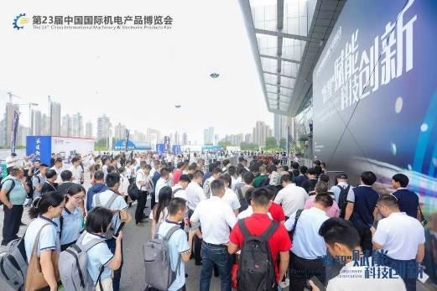 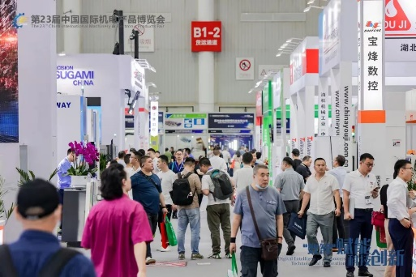 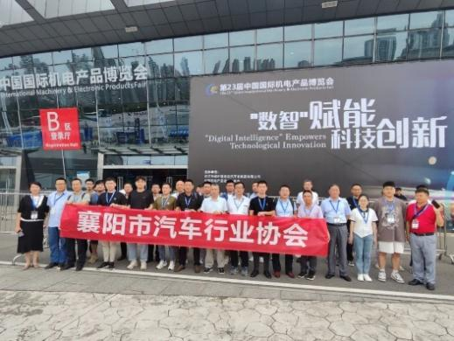 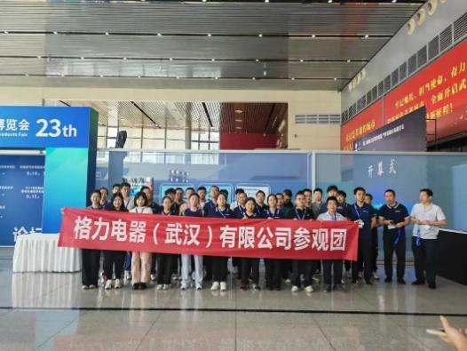

据统计数据显示：在4天展期内，共计近100家商会协会、工业园区、大型企业组团参观；有13672名来自日本、新加坡、印度以及国内6341家大中小型企业的专业观众、采购商莅临现场参观采购。

观众人数：13672 展商数量：461家 参观企业：6341家

展会面积：40000㎡ 论坛活动：10场 前沿展品：6000+

较上届：

面积增长：33.33%

观众增长：25.87%

展商增长：27.35%

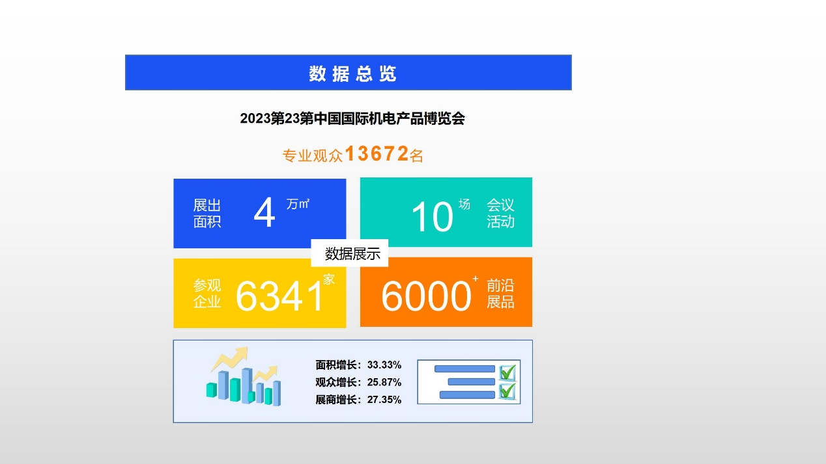

**一、展会亮点：**

**✱ 国际化——国内外知名企业携新品出席，赋能产业新动态**

一分钟生产110个纸盒的自动化包装生产线、根据客户需求专属设计的激光切管设备、可视觉定位的焊接机械手臂、集成了大数据和新一代人工智能技术的智能数控系统……在本届机博会现场一大批高精尖智能装备集中亮相，一展“中国智造”的创新实力。

随着我国制造业转型升级，对加工精细度需求不断提升，制造业对高端数控机床的需求持续增长，机博会紧跟行业风向，助力“工业4.0”，助推“中国制造2025”。众多展商携王牌产品闪亮登场，同台竞技。今年机床展区展商阵容较往届上有显著变化，既有马扎克、牧野、埃马克、哈挺、迪恩、津上等国际品牌，还有纽威、宝科、江南、扬森、博达、友龙、捷上同程、久勋、友佳、江苏金诺、华中数控、通大数控、日野精密、德扬、瑞钧、华集、中星、纽瑞格、扬力、汉霸、普鲁特、汉奇、东部、世纪祥通、巨高、中扬、森特威、台群、震声、金仕达、华特、同心数控、铁正、恒望、金石、硕方、永进、乔扬、德力、科普鑫宇、海德玛科、普拉迪、华恩、铭铖等国内品牌强势集结。

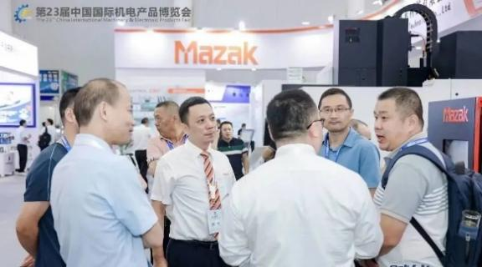 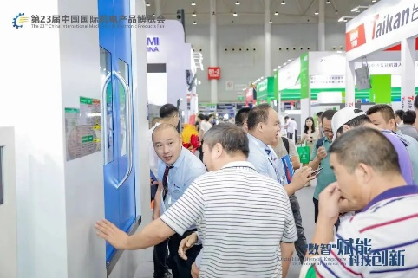

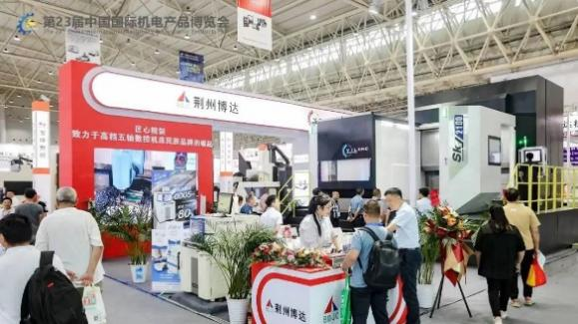 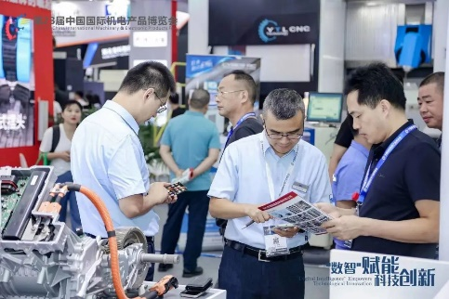

博达展台展示的价值600多万的意特利SKY 立卧转换加工中心，堪称全场最贵的设备，吸引了众多参观商的驻足与观看。可实现对铝材料高速加工的马扎克VCE-570B L；首次亮相武汉展会的来自牧野武汉工厂生产的高精密立式加工中心；在加工最大长度630mm，最大直径200mm的工件时，都能充分发挥其质量优势的埃马克VT 4-4立式车床；可以同时磨内外圆的哈挺内外圆万能磨床；曾入选“中国智能制造十大科技进展”华中9型新一代智能数控系统“；造型小巧、组装方便，可广泛用用于航空航天、船舶和汽车零部件加工的纽威迷你型数控镗铣机床等等一大批智能装备，，在机博会一亮相，就吸引了不少客户到展台前咨询交流。

**✱ 智能化——全球“智造”, 智能工厂展区人气爆棚**

推进制造业数字化升级，加快“机器换人”进程，实现规上工业企业智能化改造。在智能工厂展区，触点、云雀、藦卡、奥胜达、博亿精科、诺高、天友、威德诺、比优特、精坐标、科聪、三环精密、台稳精密、卓蓝、艾蓓斯、亚德客、伟尔仕、力夫特、高登等企业集中亮相，同台竞技，尽显制造业前端科技风采！

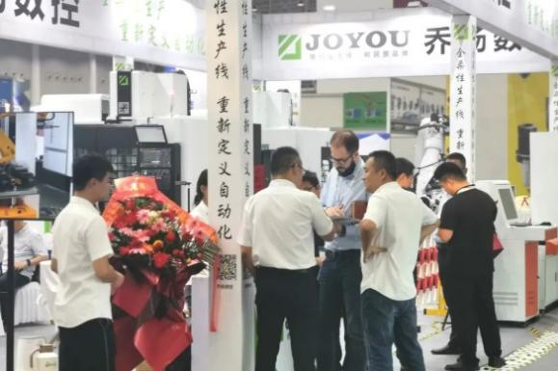 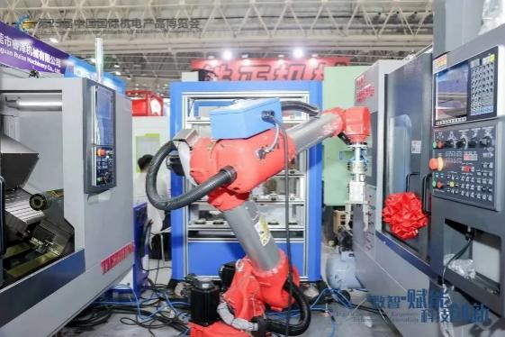

✸**工业化—— 绿色环保，全自动化的橡塑包装工业展区**

橡塑及包装展区为塑料成型机械、辅机、模具、原材料、制品等五位一体工业展，集中展示节能环保、绿色可降解、智能生产、个性化定制的核心技术和设备。明国、新发现、恒美、拉古那、新思路、乾鼎、飞达、瑞大、新智特等企业携最新的产品生产线到会展示，吸引来自全国不同包装应用行业的众多专业观众和团体观众驻足观看。特别值得一提的是，拉古那、瑞大、新思路、新发现、恒美等企业展台纸杯/碗机的现场加工，引来了众多食品包装生产企业和中西快餐连锁店供应商的目光。

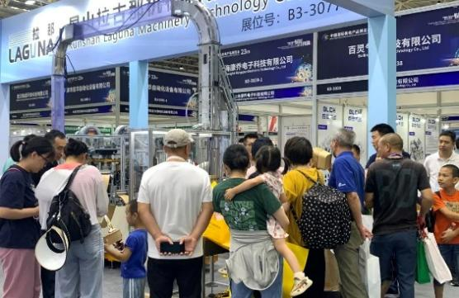 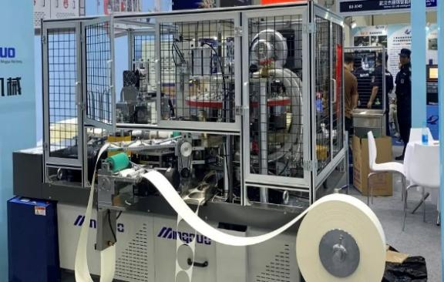

**二、观众数据分析：**

**1.观众地区分析**

专业观众地区涵盖二十余个省市及港澳台地区，以湖北省为中心辐射至湖南、河南、江西、安徽、沿海地区等。

华中 84.62% 11569

华东 5.12% 701

华南 3.52% 481

西南/西北 3.19% 436

华北/东北 2.31% 316

国外常驻国内及港澳台 1.24% 169

湖北省 67.41% 9216

湖南省 8.36% 1143

河南省 7.11% 972

江西省 3.56% 487

安徽省 3.13% 428

沿海地区（上海、江苏、浙江、广东） 5.97% 816

港澳台及国外常驻国内 1.24% 169

其他 3.22% 441

**2.观众所在行业**

参观展会的企业行业，以汽车、摩托车及零部件企业最多，占到总数的23.42%，其次为机械制造（机床及通用件），占15.56%。此外，电子通讯、模具、船舶、钢铁、铁路、农机、轻工、橡塑包装、工程机械、国防军工、航空航天、生物医药、家电等制造行业均有涉及。

汽车、摩托车及零部件 23.42%

机械制造（机床及通用件） 15.56%

电子通讯、IT、OA 6.27%

模具、模具制造及加工 5.58%

船舶、钢铁 2.67%

铁路、农机等制造 2.46%

轻工机械、纺织机械 2.25%

包装工业、塑料塑胶、印刷 5.86%

工程机械 3.34%

航空航天 2.21%

生物制药、医疗器械、医疗用品 3.54%

电气、电力、新能源 2.84%

仪表、仪器 3.89%

院校 、科研机构 4.47%

国防军工 1.55%

家用电器 4.34%

办公用品、玩具、日用品 1.14%

政府部门 0.64%

其他 7.97%

**3.参观企业性质**

据展会组委会统计，本次展会参观企业达6341家，从企业性质总数量占比来看，生产制造企业占75.31%，经营（经销、代理、贸易）企业占24.69%，两者合计占100%。由此可以看出，在参观企业中，以生产制造企业为主，占比较大。

1、生产制造 75.31%

2、经营（经销、代理、贸易）24.69%

**观众职能分析**

生产 25%

管理 22%

采购 18%

市场 13%

销售 10%

研发 8%

其他 4%

**4.参观目的**

专业观众的参观目的有“收集市场信息”“了解新产品”“采购产品” “一般接触”“洽谈项目”“为明年参展做准备”，比重依次降低。

收集市场信息 27%

了解新产品 22%

采购产品 20%

一般接触 11%

洽谈项目 9%

为明年参展做准备 7%

其他 4%

**5.参观团体**

本届机博会共计迎来了近100家商会协会、工业园区组团、大型企业团体参观：

湖北省机械工程学会

湖北省机械行业联合会

湖北省模具工业协会

湖北省表面工程协会

湖北省焊接协会

湖北省铸造协会

湖北省锻压协会

湖北省民营经济研究会汽车产业分会

东风汽车集团有限公司老科协武汉联合会

武汉汽车行业协会

经开区（汉南区）汽车及零部件商会

湖北省锻压协会

武汉·中国光谷激光协会

十堰市机械工程学会

十堰市专用汽车行业协会

十堰市铸造行业协会

十堰市中小企业发展服务中心

襄阳市汽车行业协会

荆州市汽车零部件商会

随州市汽车行业协会

黄冈市工业经济联合会

麻城市工业经济联合会

黄石市挤出模具协会

湖北省机器人产业技术创新联盟

东风汽车集团股份有限公司

湖北三江航天万峰科技发展有限公司

湖北三江航天万山特种车辆有限公司

三江瓦力特特种车辆有限公司

湖北三环汽车方向机有限公司

湖北三环汽车电器有限公司

采埃孚汽车系统（武汉）有限公司

湖北神风汽车弹簧有限公司

武汉富士康金机虎

富士康科技集团（武汉）科技工业园工会委员会

格力智能装备（武汉）有限公司

格力电器（武汉）有限公司

武汉高德红外股份有限公司

中铁重工有限公司

中国电建集团武汉重工装备有限公司

武钢中冶工业技术服务有限公司

武汉市江夏区夕阳红工艺装备厂

武汉航达航空科技发展有限公司

藤仓烽火光电材料科技有限公司

武汉凯奇冶金焊接设备制造有限责任公司

武汉鑫巨力精密机械制造有限公司

武汉青山北湖南丰设备有限公司

武汉重工铸锻有限责任公司

国营武汉长虹机械厂

凌云科技集团有限责任公司

武汉凡谷电子技术股份有限公司

武汉建筑材料工业设计研究院有限公司节能机电分公司

武汉联塑精密模具有限公司

黄石东贝压缩机有限公司

武汉黎赛科技有限责任公司

武汉医佳宝生物材料有限公司

武汉中精科技有限公司

武汉半边天医疗技术发展有限公司

武汉东江菲特科技股份有限公司

武汉芝麻开门自动化有限公司

工集网络科技（武汉）有限公司

湖北双燕塑料有限公司

武汉恒新动力科技有限公司

湖北香城智能机电研究院有限公司

武汉迪昌科技有限公司

武汉瑞祥安科技股份有限公司

武汉市世宇精密模具有限公司

中国长江动力集团有限公司

湖北贵钛金属制品有限公司

黄石东贝制冷有限公司

武汉建筑材料工业设计研究院有限公司

武汉迈瑞科技有限公司

…………

**6.优质买家**

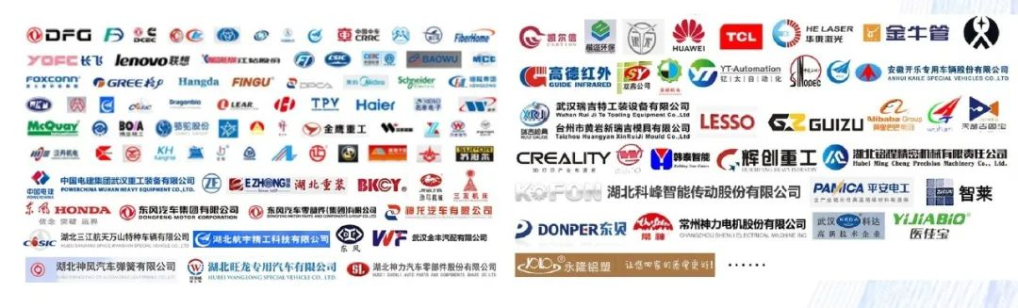

东风汽车集团公司、东风本田汽车、东风专用零部件、风神襄阳汽车、湖北三江航天万峰科技发展有限公司、湖北三江航天万山特种车辆、三江瓦力特特种车辆、采埃孚汽车系统、湖北航宇精工、鼎福汽车工具、武汉金丰汽配、中航动力株洲航空零部件、湖北神风汽车弹簧、湖北旺龙专用汽车、湖北神力汽车零部件、武汉凯尔信汽车零部件、武汉楷迩环保设备、信阳银光机械有限责任公司、武汉重型机床集团、湖北鄂钢扬子重型机械、湖北博英精工、黄冈市劲马窑炉机械、华为技术、格力电器、TCL、富士康、高德红外、航达科技、武汉凡谷电子技术股份、武汉瑞吉特工装设备、武汉联塑精密模具、武汉三环富兰特模具、金牛管业、湖北双燕塑料等等。

**7.观众获取展会信息渠道**

经由微信（朋友圈、公众号、微信群）、同行好友、打电话告知前来参观的观众人数最多；其次为传统纸媒、装备嘉族；抖音、短信、微博、电视、广播渠道也有效触及了行业人士。

**三、展商数据分析：**

本届展会吸引了来自美国、日本、英国、德国、韩国、瑞士等10余个国家以及中国香港、中国台湾地区和国内20多个省市机电行业制造商报名参展。马扎克、牧野、埃马克、哈挺、迪恩、津上、雷尼绍、友嘉、永进、油机、纽威、台群、迈萃斯、不二越、华中数控、乔扬、宝科、新诺、CY、扬森、创能、友龙、德扬、久勋、中扬、巨高、智目、金岭、华集、华特、台功、德杰、日野、恒望、古田、精机琥正、通大、中星、江南、普鲁特、东部、江苏金诺、宝宇、巨匠、西格马、仲全、GF、宝煜、华特、铁正、普拉迪、华恩、齐星精创、德力、弘迪、全永、合盈、瑞均、大铁、汉奇、宝玛格、睿泽、捷程、庆鸿、汉霸、汉奇、硕方、木村、惠东、博达、森特威、美创汇诚、国瑞恒顺、震声机电、世纪祥通、世纪天一、金仕达、利劲、鑫忠信、同心、赛帕埃惜、耐霸、一准、以赛亚、科威晶、奥胜达、科普鑫宇、匠心、世匠、西门子、伟斯、米宏、德柔、釜正、红旗、百灵、硕克、京腾、上大恒精、晟元兴、耐斯、耀欣、益新、力创、千岛、昶冉、普诺克、英络克、捷甬达、名井、荣谐、金美威、鑫凯锋、天合、旨恒、鲁重、天友、扬力、重装、晋诚、比优特、台稳、SLM、触点、斯柯特、三环、艾蓓斯、中力、诺高工业、卓蓝、科聪、云雀、摩卡、芯合、山大华天、伊玛、精坐标、唯景三维、雷普、威浦、速睦喜、事德纳、合发齿轮、联安机电、山口、德诺、瑞气、台菱、博锐恩、明海达、威德诺、恒优达、欧恩、安川、龙思达、鸿镭、力夫特、亚德客、博亿精科、伟尔仕、安美科技、福协德、飞达、新发现、瑞大、新思路、拉古那、新智特、明国、乾鼎、日畅、东亚等品牌强势集结，各项前沿技术在此汇聚，尽显工业智造高速发展之势。

**1.参展目的**

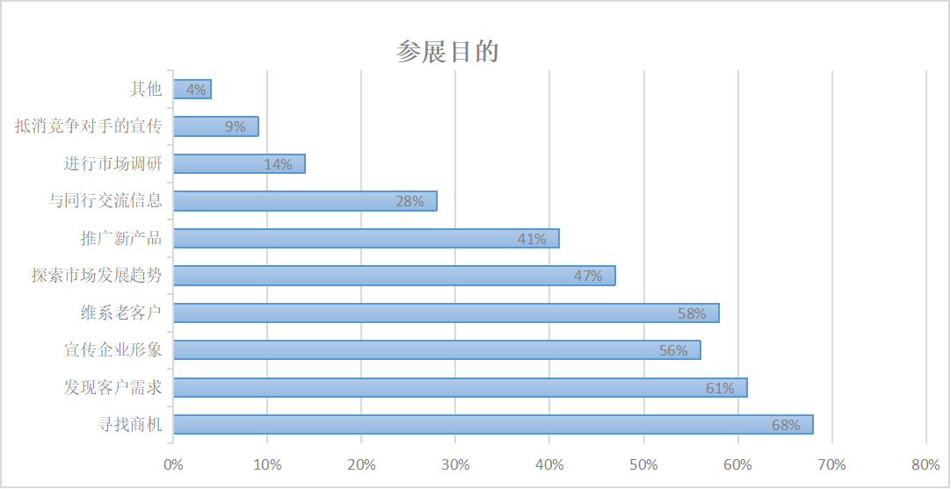

**2.展商满意度分析**

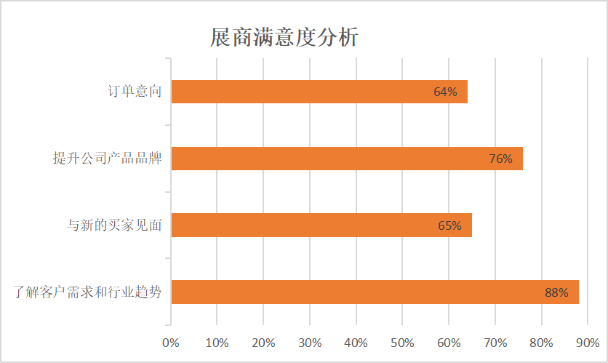

**四、聚焦行业热点 共话产业发展新方向**

本届展会期间进行了10余场高端论坛及行业交流会，会议深入汽车产业链、新能源电驱动、孔加工、模具、智能装备、绿色再制造、激光切削等细分领域，汇聚了国内外知名企业专家、行业学者及一线企业，分析行业动态，分享新产品、新技术，凝聚八方智慧共谋行业发展之路，助力行业供需对接，共话未来工业发展新方向。

**2023第二届湖北汽车零部件产供链大会**

湖北是全国汽车产业大省，是引领带动全国汽车产业发展的代表省份之一。全省以武汉为核心，“汉孝随襄十”沿汉江汽车走廊为重点，宜昌、荆州、荆门、黄冈等地协同发展的汽车产业布局不断优化，正在加速打造具有世界影响力的万亿级汽车产业集群，支撑全省加快构建现代产业体系和“51020”现代产业集群。当前，新能源和智能网联汽车产品、技术的快速发展，我省汽车零部件产业链、供应链面临巨大挑战。

为了进一步促进湖北汽车零部件产业快速发展，2023年9月13日下午，由湖北省机械行业联合会、湖北省汽车产业技术创新联盟、武汉汽车行业协会、湖北立嘉会议展览有限公司联合20多家湖北省及十堰、襄阳、随州、荆州、黄冈、黄石、麻城等行业协会共同主办的第二届湖北汽车零部件产供链大会成功举办，本届大会以“精准对接、协同创新发展”为主题，聚焦汽车行业上中下游企业，融汇产业链供应链需求，继续为湖北汽车零部件企业搭建资源对接的平台，并展示先进的汽车及零部件加工解决方案，近400位关注汽车及零部件行业的领导、专家和企业代表出席，互动交流，共同助力湖北汽车制造业高质量发展。

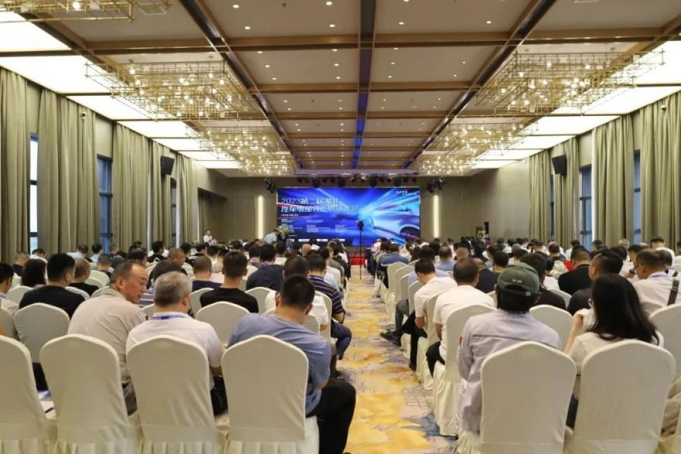

**2023中国（武汉）高端装备产业国际合作论坛**

高端装备制造业决定了整个产业链综合竞争力，是现代产业体系的脊梁，是推动工业转型升级的引擎。今年上半年，我国装备制造业增加值占规上工业增加值的比重达32.3%，武汉装备制造业同样保持了较好发展势头，电气机械和器材制造业同比增长12.5%，工业机器人、3D打印设备产量同比分别增长55.2%、18.8%。

“举办此次论坛恰逢其时。”在9月14日上午举行的2023中国（武汉）高端装备产业国际合作论坛上，中国机电商会常务副会长郑超在致辞时表示，近年来，武汉市以发展高端装备为抓手，瞄准高端化、智能化、绿色化发展方向，全面推进转型升级，积极应对产业链供应链风险挑战，取得了积极成效，“每年举办的中国国际机电产品博览会及高峰论坛已成为国内装备制造领域的盛会，对促进中部地区机电产业发展、构建中西部对外开放平台发挥了积极作用”。

阿尔及利亚、哥伦比亚、孟加拉、菲律宾、土耳其、冈比亚、奥地利等多个国家驻华使节和外交官员，中国战略新兴产业发展联盟、北京华夏工联网智能技术研究院等行业专家学者，以及拉法基豪瑞、中兴通讯、施耐德电气、埃森哲、晶澳科技、丹麦威卢克斯、中铁科工、烽火等中外企业高管及代表300余人参加论坛。

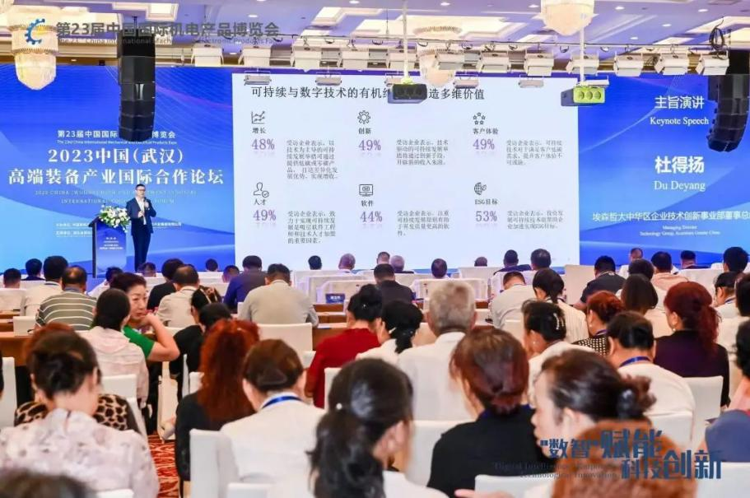

**2023第二届湖北省智能制造产教研融合高端论坛**

2023年9月14日，由湖北省高端装备制造产业创新联盟、湖北省机械工程学会主办，湖北工业大学和丁汉院士智能制造科普工作室承办的第二届湖北省智能制造产教研融合高端论坛在武汉国际博览中心B召开。该论坛是湖北省科协2023年重点学术活动之一，也是第23届中国国际机电产品博览会的主题论坛。湖北省机械工程学会副理事长兼秘书长朱永平、湖北省科协党组成员、副主席王新云、湖北工业大学党委常委、副校长陈自才、湖北工业大学底特律绿色工业学院院长何涛、武汉交通职业学院校长周慎教授，武汉理工大学机电工程学院院长吴超群教授，华中科技大学机械科学与工程学院副院长陶波教授，武汉华中数控股份有限公司总裁田茂胜高工，浙江大学、浙江万维镜像科技有限公司副总潘常春高工等嘉宾出席并做了精彩的演讲。论坛以“凝聚创新 融合发展”为主题，邀请了200余名来自全省各地高校院所和制造业企业的专家、学者、研究生参会交流。

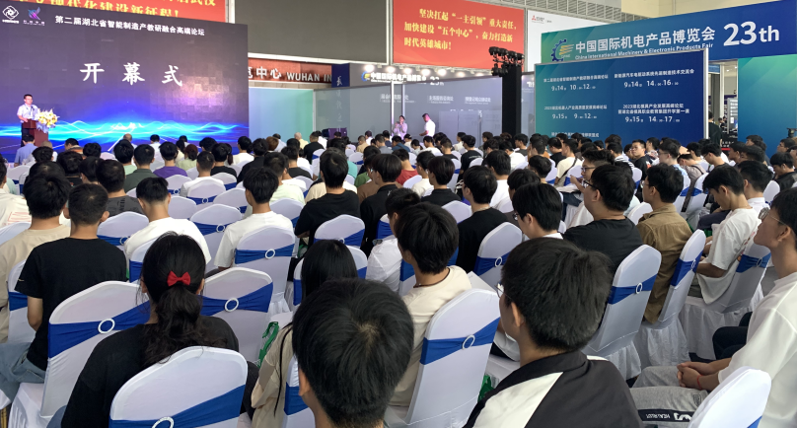

**2023新能源汽车电驱动系统先进制造技术交流会**

2023年9月14日下午，新能源汽车电驱动系统先进制造技术交流会在武汉国际博览中心B馆召开。本次论坛由东风汽车集团有限公司东风技术中心老科协和湖北立嘉会议展览有限公司主办，以“创新、高效、智造”为主题，中国汽车工程学会会士，中国汽车工程学会制造分会名誉主任，东风汽车集团有限公司原副总工程师邹恒琪，中国汽车工程学会制造分会主任，东风汽车集团有限公司技术中心材料总工程师李明桓，中国汽车工程学会制造分会机加分会负责人李喜咏，智新科技股份有限公司研发中心电机工艺主任工程师付博，牧野汽车装备（武汉）有限公司应用部部门经理刘畅，深圳模德宝科技有限公司华东大区总监熊勇等嘉宾出席并做了精彩的报告分享。100多位来自新能源汽车及零部件制造企业、汽车装备制造企业、高校及相关研究机构、新能源汽车的配套供应商共同探讨如何促进高精高效加工技术与设备在实际中的创新应用，推动新能源汽车制造企业智能化发展。

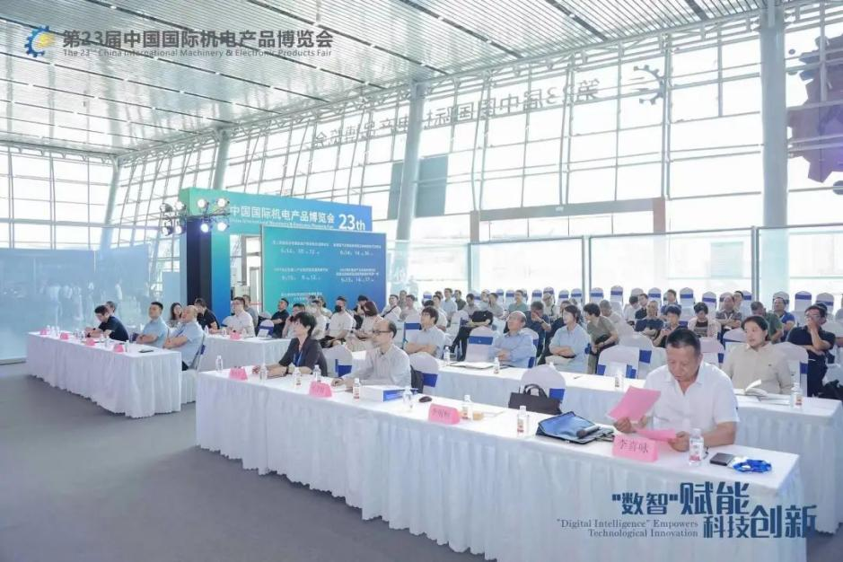

**2023湖北机器人产业高质量发展高峰论坛**

9月15日上午，在湖北省经信厅、科技厅的指导下，由湖北省中小企业服务中心、湖北省机器人产业技术创新战略联盟主办、湖北立嘉会展展览有限公司、武汉华中数控股份有限公司、武汉金石兴机器人自动化工程有限公司承办的“创新驱动 多方聚能--2023湖北机器人产业高质量发展高峰论坛”在武汉国际博览中心顺利举行。

此次会议认真贯彻党的二十大精神，深入落实《“十四五”机器人产业发展规划》、《“机器人+”应用行动实施方案的通知》，湖北省经信厅中心企业服务中心主任李承绘、专精特新服务部副部长陈艳华、湖北省经信厅装备处副处长张晓凤、湖北省标准化与质量研究院高新所所长谢秋琪、湖北省机器人产业技术创新战略联盟理事长徐击水、工信部电子第五研究所研究员谭德家等领导出席会议，会议集聚省内各地机器人产业代表、专家学者、业界精英100余人，遵循着立足发展、探究未来、合作共赢的宗旨，共同交流探讨当前机器人产业发展新趋势，共谋机器人跨界融合新发展。

会议以“创新驱动 多方聚能”为主题，从产业基础、政策措施、人才培养、尖端技术、创新发展多角度分析当前机器人产业发展的基础条件，全方位助推湖北机器人产业高质量发展。会议信息量大、典型案例分享说服力强，既体系了湖北省机器人产业的发展特色，又指明了今后做大做强的发展方向，论坛具有代表性、引领性、及时性，有利于快速提升湖北省机器人产业发展质量，推动优势资源要素的深度融合，构建创新驱动发展新格局、新业态、新模式。

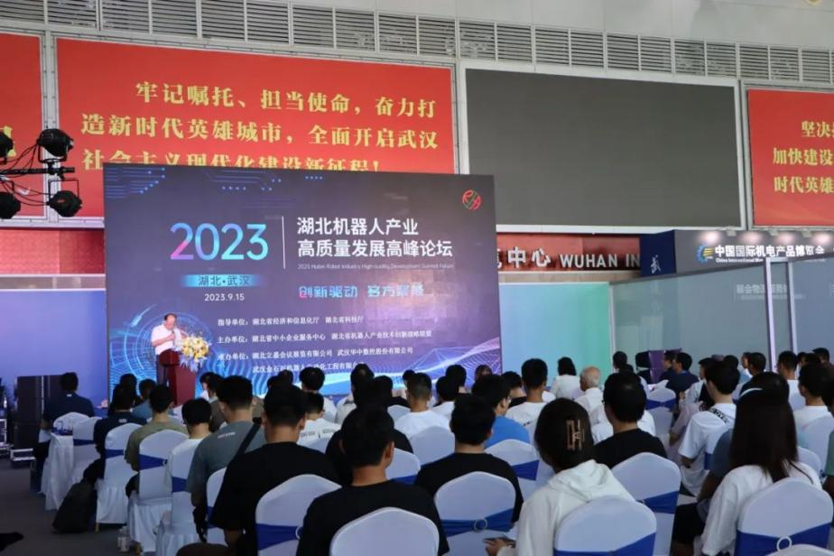

**2023先进切削技术应用暨孔加工解决方案交流会**

2023年9月15日，由武汉国际机床展组委会、湖北省模具工业协会主办，东莞市精准精密机械有限公司、武汉耐斯刀具有限公司支持，武汉国际机床展组委会承办的2023先进切削技术应用暨孔加工解决方案交流会在武汉国际博览中心举行。本次交流会以“高效率·高精度·高品质”为主题，由东风汽车集团公司机加工专家、立嘉顾问曾凯红主持，武汉理工大学机电学院副教授庄可佳、东莞市精准精密机械有限公司董事总经理李伟忠、武汉耐斯刀具有限公司总经理梁雪锋等嘉宾出席并做了相关报告，围绕深孔、微孔、精密孔等难点孔加工主题，以新技术、新设备、新工艺为纽带，让参会人员进一步了解中国切削刀具行业自身的发展状况。

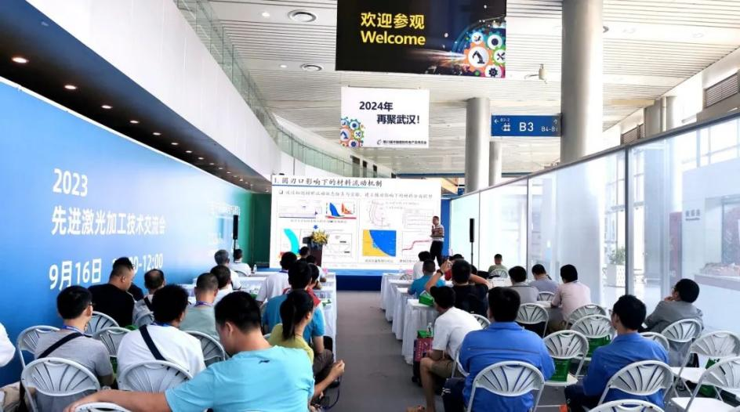

**2023湖北模具产业发展高峰论坛暨湖北省模具职业教育集团开学第一课**

2023年9月15日，由湖北省模具工业协会、湖北省模具职业教育集团（鄂州职业大学）、湖北省机械工程学会塑性工程专业委员会主办，增材制造技术职业教育联盟（武汉职业技术学院）、湖北智能制造职业教育集团（武汉软件工程职业学院）、湖北模具产业技术创新联盟（黄石科创模具技术研究院）、鄂东职业教育集团（湖北工程职业学院）、湖北立嘉会议展览有限公司协办的“2023湖北模具产业发展高峰论坛暨湖北省模具职业教育集团开学第一课”在武汉国博中心举行。

出席本次高峰论坛的主要嘉宾有：鄂州职业大学何保华校长，鄂州职业大学科技产业与对外合作处处长肖力，华中科技大学张宜生教授、张云教授，武汉理工大学宋燕利教授，鄂州职业大学机械学院刘宏文院长，武汉富士康金机虎彭兵厂区主管，武汉科尔精密科技有限公司高建军总经理，湖北大学曹志勇教授，湖北婺商模具城开发有限公司周飞总经理助理，武汉轻工大学贺战文副教授，东风模冲模具分公司何劲松副总工程师，武汉富士康科技集团付廷华副理，武汉瑞吉特工装设备有限公司杨发总经理，湖北方圆特钢精密制造有限公司吴明经理，湖北省模具工业协会梁培志秘书长。

高峰论坛由湖北省模具工业协会梁培志秘书长主持，在介绍完出席会议的主要嘉宾后，来自鄂州职业大学何保华校长代表鄂州职业大学及湖北省模具职业教育集团讲话。他首先介绍了鄂大机械学院模具等相关专业的学科建设及发展概况，并诚挚邀请专家、企业家到鄂州职业大学参观交流，共同把职教集团建设得更好。本次论坛暨开学第一课活动可谓是专家云集，希望青年学生们认真上好本次“开学第一课”，能有所收获，不虚此行。

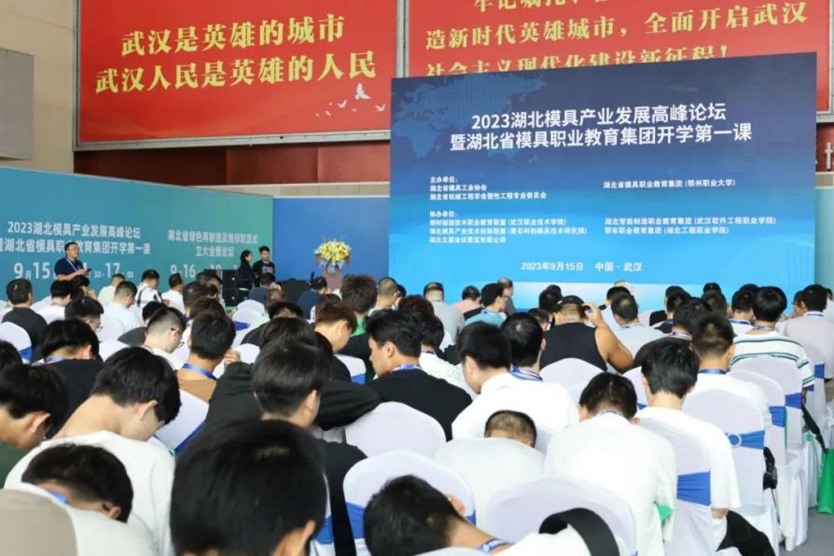

**2023先进激光加工技术交流会**

9月16日，由武汉激光学会联合湖北省激光学会、武汉·中国光谷激光行业协会、武汉国际机床展组委会共同主办的2023先进激光加工技术交流会在武汉国际博览中心成功举行。

武汉激光学会秘书长、华中科技大学秦应雄教授；湖北立嘉会议展览有限公司总经理陈琪、中国光学学会激光加工专委会副秘书长刘善琨、武汉·中国光谷激光行业协会秘书长汤阳、岚图汽车金属材料工程师刘勇、三菱电机自动化（中国）有限公司经理朱晶晶等参与会议，激光及汽车行业使用激光的有关研究所、企业代表80余人参会，武汉激光学会秘书长秦应雄主持会议。

秦应雄在致辞中说，激光先进制造技术是提高生产效率，助力企业“降本增效”的重要技术手段，本次会议聚集众多学者及企业代表共同商讨激光先进加工技术的技术进展及应用场景，为更好地促进科技成果转化，促进企业进一步发展提供了合作交流的平台。

激光技术的高速发展使人类已经步入了“激光制造时代”，先进激光加工技术不仅能提高生产质量，还能优化生产布局，节约生产空间，促进规模化生产下成本降低。本次技术交流会的主题围绕如何促进激光用户企业降低成本，提高生产效率展开，同时带来激光在新材料、新行业的应用解决方案。

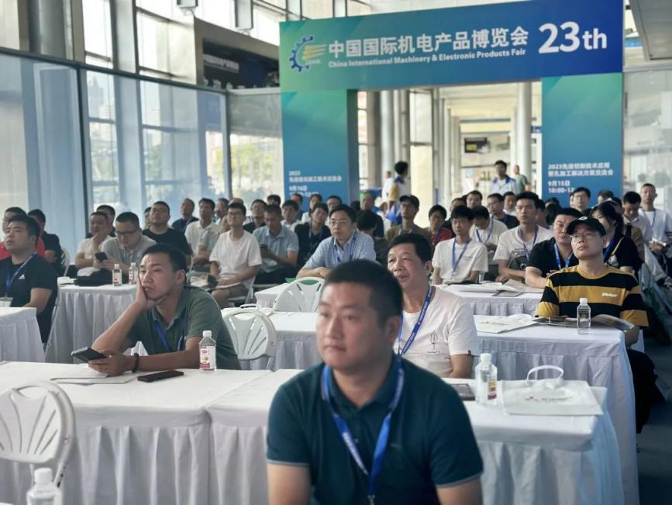

**湖北省绿色再制造及维修联盟成立大会暨论坛**

为了推动绿色再制造技术的应用，提高装备制造业技术改造的能力，推进我省再制造产业规范化、绿色化、规模化发展，加强再制造产业链上下游配套合作，2023年9月16日，湖北省绿色再制造及维修联盟成立大会暨论坛在武汉国际博览中心召开，本届论坛以“智能运维、绿色再制造—产业驱动未来”为主题，由湖北励图智能装备有限公司，董事长，湖北省润滑油协会会长张军主持并做了精彩的分享，会上宣布了湖北省绿色再制造及维修联盟成立，以及20多家湖北省内的联盟企业在联盟公约签字， 中国机床工具工业协会专家、立嘉技术专家顾问围绕发挥地域优势创绿色新天地做了主题报告，活动现场反响热烈，联盟企业达成一致约定，共同整合提升再制造产业链，促进再制造产业发展。

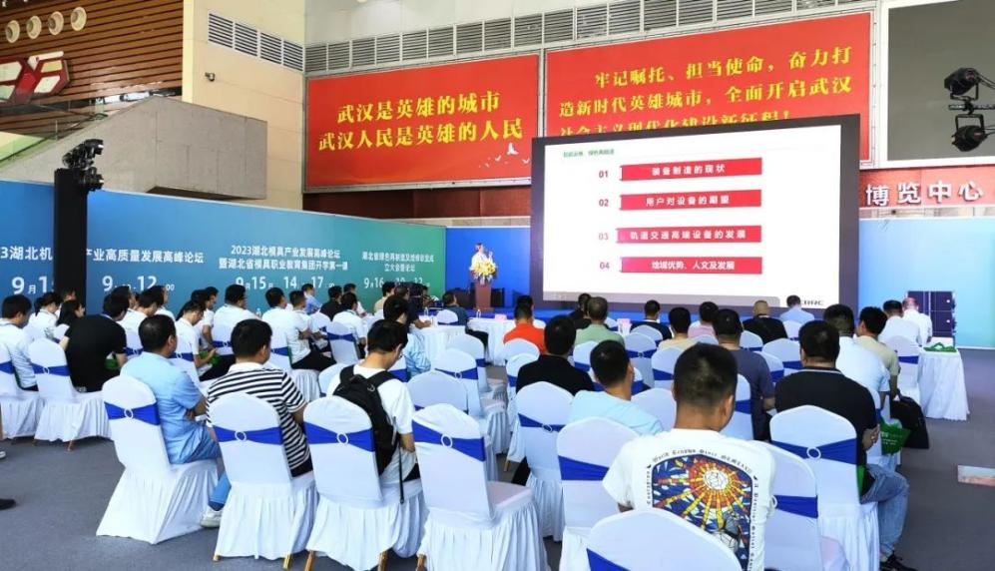

**五、深入市场精准投放、线上、线下宣传重拳出击**

为方便未到场的观众可以一览展会风采，本次展会开启“双线展会”模式与观众见面。汇集展商展品展示、预约洽谈、海报邀约、数据统计、观众报名、图文直播、会议直播、电子邀请函、展商/展品/展位号检索等功能为一体的交互式应用工具，可以从公众号直接进入线上展。

为使专业采购商深入、及时了解展会，并届时莅临现场参观交流，展会组委会在8月中旬陆续走访武汉周边的工业园区，和专业观众面对面沟通。

为更好服务观众，让观众及时了解展会动态、参展企业、展会新品、同期活动等，组委会对一批专业采购商及专业观众邮寄了4万份本届展会的参观指南。

为持续提高展会品牌活跃度，扩大展会品牌影响力，组委会加强线上+线下品牌宣传力度。整合移动互联网、200+新媒体等资源，在抖音平台、微信朋友圈、官方微信公众号、手机短信、社交群等渠道推广。

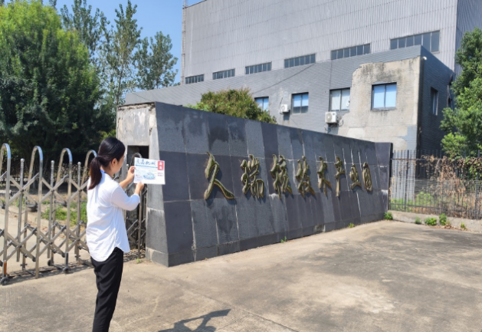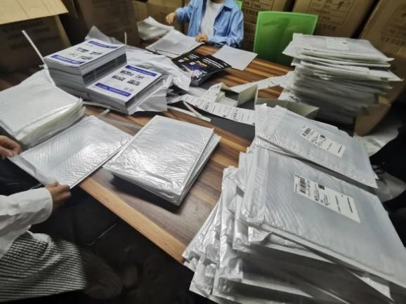

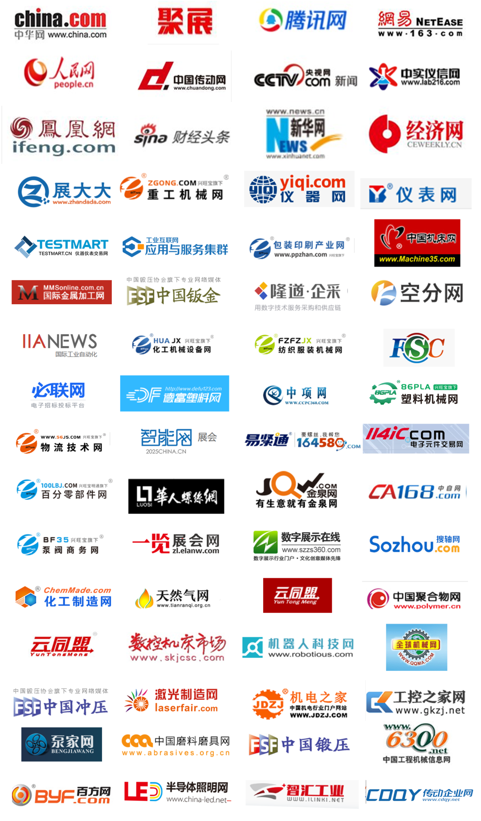

展会前中后期，获武汉电视台一台新闻综合频道、长江日报、人民日报、掌上武汉、大武汉客户端、腾讯新闻、东方今报等主流媒体采访报道，以及城投集团微信公众号、行业专业媒体机械工程师杂志社、磨削世界杂志社、现代机床杂志社、QC检测仪器网、刀具界杂志社、行讯金属加工网、机床工具制造业杂志社、机床市场采购网、机床制造产业杂志社、机器人技术与应用杂志社、模具制造杂志社、天下机械网等100多家行业合作媒体集中发声。

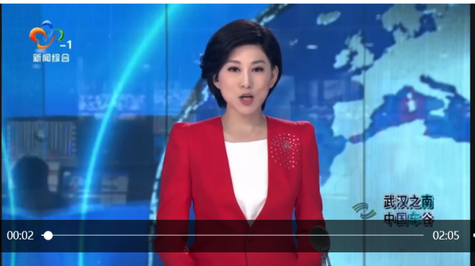 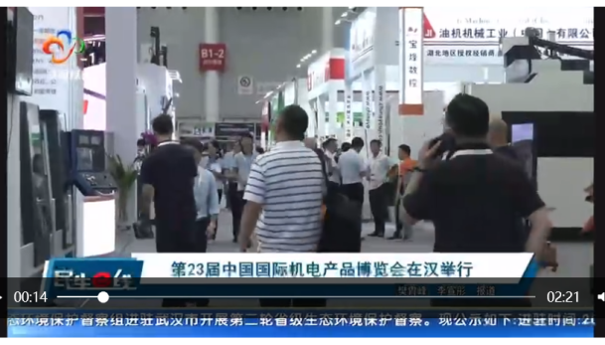

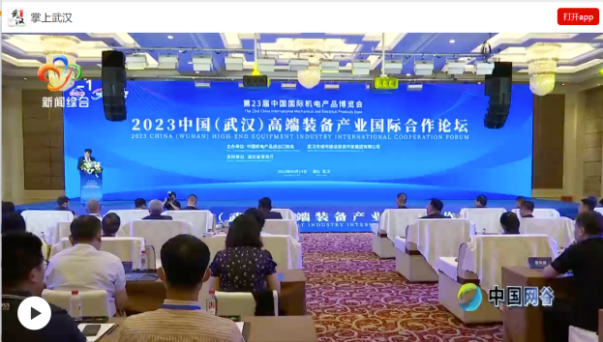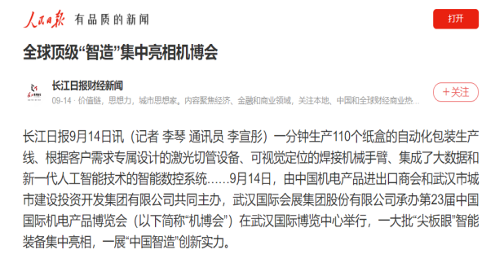

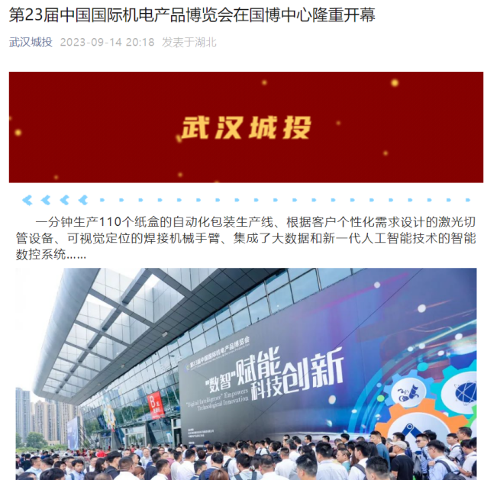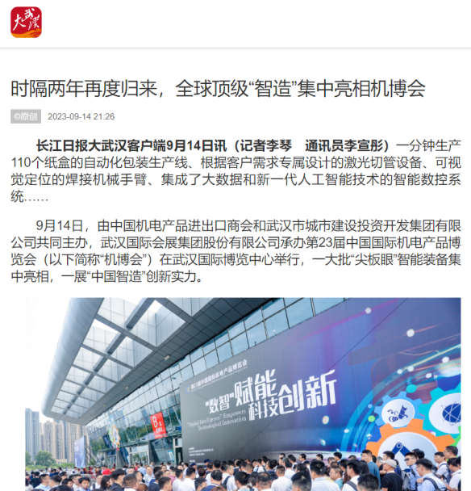

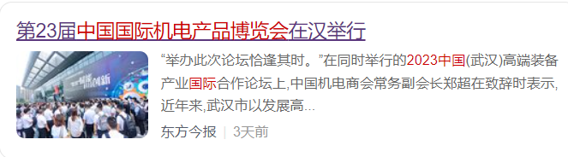

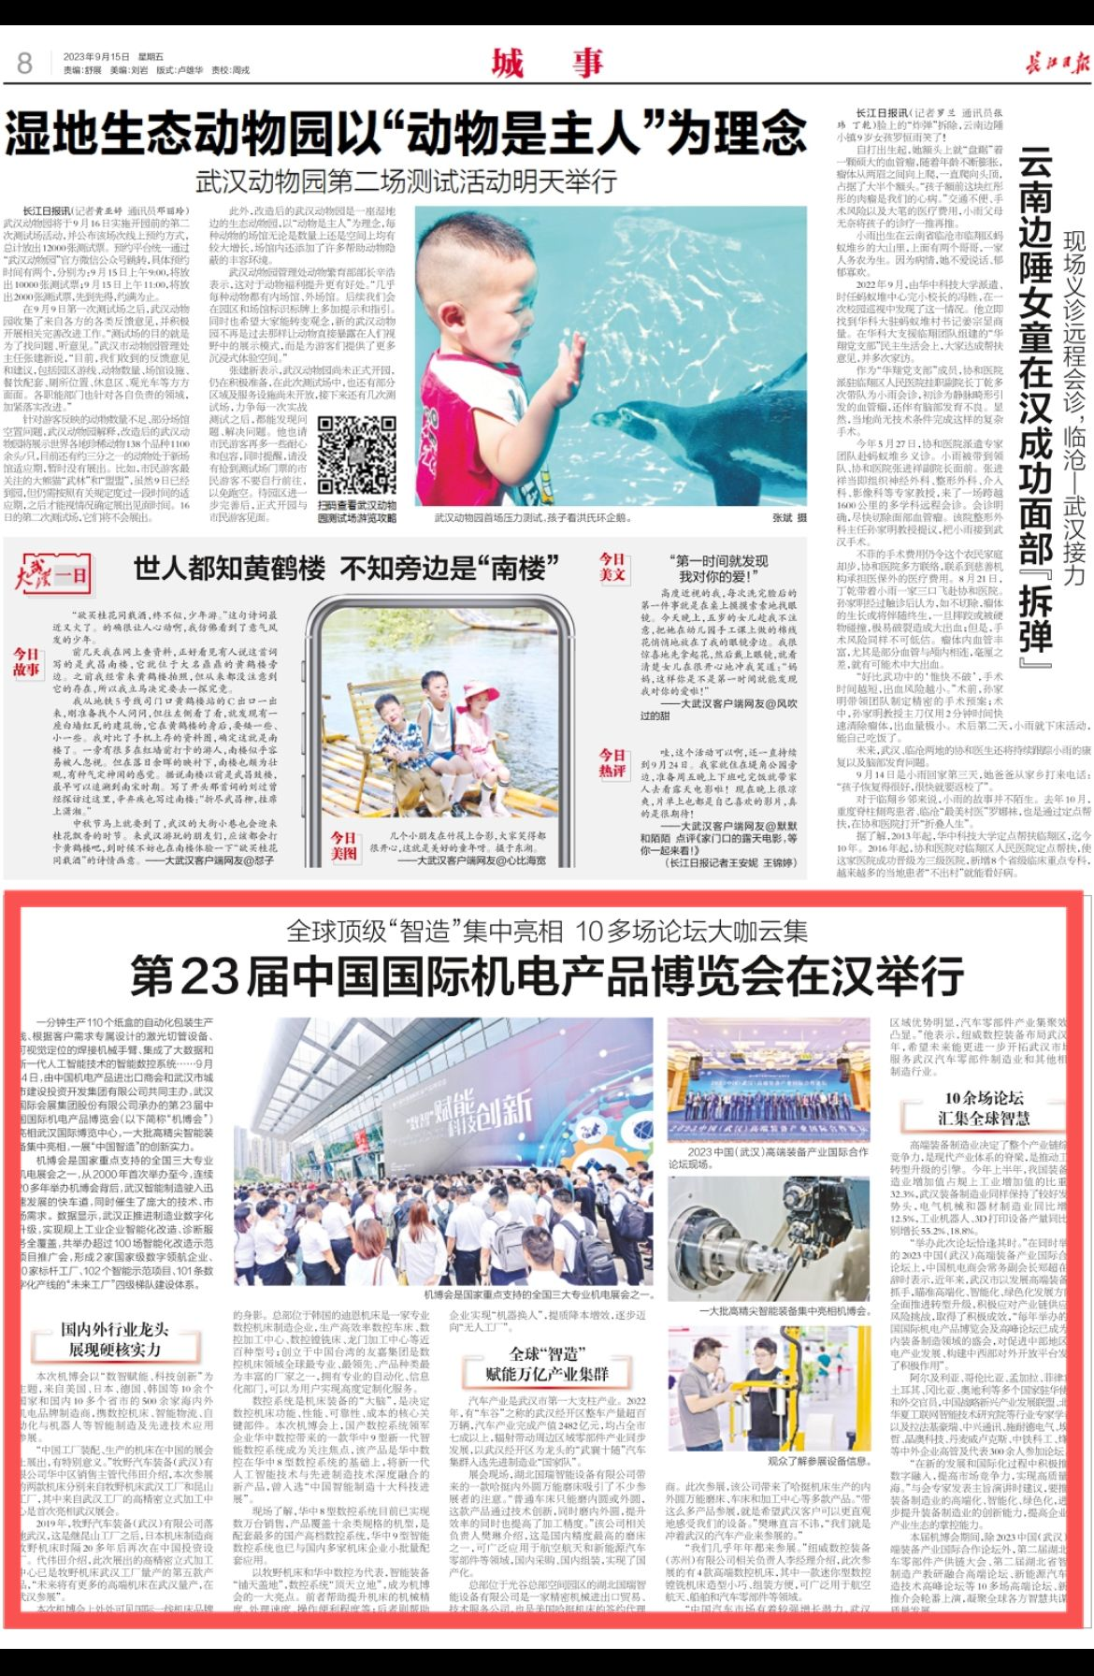

曲终人不散，感谢一路有您

第23届中国国际机电产品博览会

圆满落下帷幕

感谢你们的积极参与和支持

才造就了这场中部装备行业盛会的圆满举行

期待2024年武汉再相会！

**联 系 方 式**

湖北立嘉会议展览有限公司

地 址：湖北省武汉市汉阳区四新北路111号绿地国博广场A座708室

手机号码：15347061797（张小姐）

电 话：027-8464 9718

传 真：027-8423 5202

网 址：[www.wmechina.cn](http://www.wmechina.com.cn)

邮 箱：529942829[@qq.com](mailto:547168648@qq.com)